1.Прочитай текст.
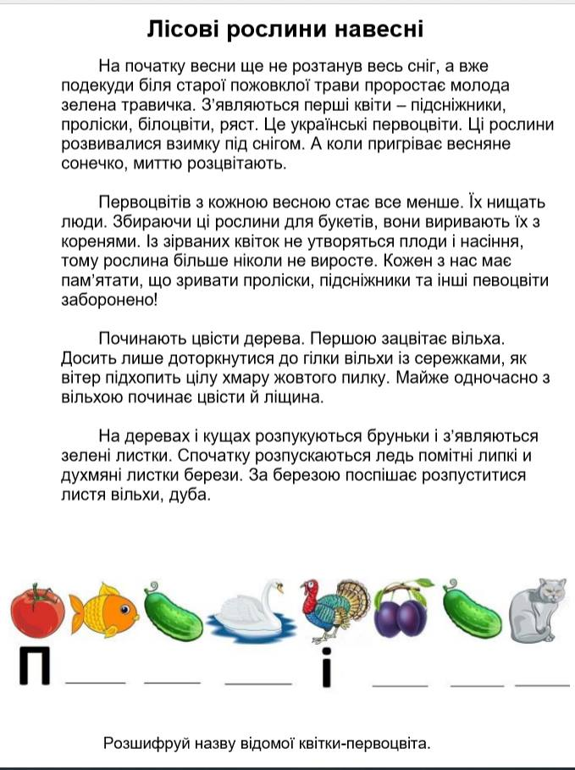
2.Дай відповіді на запитання:
Українські первоцвіти – це_____________________________
____________________________________________________
Чому їх назвали первоцвітами?_________________________
Чому їх стає менше?__________________________________
Які дерева зацвітають першими?________________________
____________________________________________________
На яких деревах з’являються листочки першими?
____________________________________________________
Як називається перший місяць весни?____________________
Чому його так назвали? Що ти про це знаєш?_____________
________________________________________________________________________________________________________
Намалюй рослини, які згадуються в тексті.

